Приложение 1к Приказу № 82-Ө
УТВЕРЖДАЮ
Председатель Республиканского Государственного
учреждения «Государственная комиссия по
сортоиспытанию сельскохозяйственных культур»
____________ Т. Ажгалиев «28» ноября 2019 г

МЕТОДИКА ПРОВЕДЕНИЯ ИСПЫТАНИЙ
НА ОТЛИЧИМОСТЬ, ОДНОРОДНОСТЬ И СТАБИЛЬНОСТЬ
АРБУЗ Citrullus lanatus (Thunb.) Matsum. et Nakai

Общие рекомендации
1. Одновременно следует руководствоваться Приказом Министра сельского хозяйства Республики Казахстан от 2 июля 2015 года № 4-2/602. «Об утверждении Правил проведения сортоиспытания сельскохозяйственных растений»
2. Полевые испытания проводят при условиях, обеспечивающих нормальное развитие растений, как правило, в одном месте, в течение не менее двух лет. При необходимости испытание продолжают в третьем году.
3. Семена для испытаний должны быть получены от урожая предыдущего года, если Госкомиссия не сделает специального исключения. Заявитель, высылающий семена из другой страны, должен полностью соблюдать все таможенные правила.
4. Ежегодно на каждый сортоучасток высылают 400 семян. По посевным качествам семена должны соответствовать требованиям I класса ГОСТ. Семена не должны быть обработаны ядохимикатами, если на то нет разрешения или требования Госкомиссии. Если семена были обработаны, то необходимо дать подробное описание обработки.
5. Сорта опыта должны быть разбиты на группы для облегчения оценки на отличимость. Для группировки используют такие показатели, которые, исходя из практического опыта, не варьируют или варьируют незначительно в пределах сорта и их варьирование в пределах коллекции распределено равномерно. Рекомендуется использовать для группировки следующие признаки:
1) плоидность (признак 1);
2) плод: масса (признак 28);
3) плод: форма продольного сечения (признак 29);
4) плод: основная окраска кожуры (признак 30);
5) плод: полосы (признак 40);
6) плод: основная окраска мякоти (признак 46);
7) семена: основная окраска семенной оболочки (признак 51).
________________________________________________________________
Использован документ УПОВ TG/142/4 "GUIDELINES FOR THE CONDUCT ОF TESTS FOR DISTINCTNESS, HOMOGENEITY AND STABILITY". Оригинал на английском языке от 31.03.2004.
6. Как минимум каждое испытание должно включать в общем 40 растений в открытом грунте или 20 растений в теплице, разделенных на два повторения. Размещение сортов систематическое, без смещения во втором
повторении. Оцениваемый и похожий на него сорта размещают на смежных делянках. Аналогично размещают делянки, засеянные семенами разных лет поставки. В опыте размещают и делянки эталонных сортов.
7. Все наблюдения проводят на 20 растениях или частях 20 растений.
Все наблюдения на листе проводят на полностью развитых листьях.
Если не указано иное, все наблюдения на плоде проводят на первом хорошо развитом, зрелом плоде. Все наблюдения на семенах проводят на зрелых и сухих семенах после промывания и сушки их в тени.
Описание сорта должно содержать информацию о месте проведении испытаний: в теплице или в открытом грунте.
8. Для оценки степени выраженности признаков отличимости, однородности и стабильности должны быть использованы признаки, приведенные в "Таблице признаков". Отметка (+) указывает на то, что описание признака сопровождается объяснениями или иллюстрациями. Отметка (*) указывает на то, что данный признак следует применять каждый вегетационный период для оценки всех сортов и всегда включать в описание сорта, за исключением случаев, когда состояние выраженности предыдущего признака или региональных условий окружающей среды делает это невозможным.
9. Значениям выраженности признака приданы индексы (1 - 9) для электронной обработки результатов.
По некоторым значениям выраженности признака указаны эталонные сорта.

Таблица признаков

Признак | Степень выраженности | Сорт-эталон | Индекс
- (*) Плоидность | диплоид | Жетыген | 2
- (*) Плоидность | триплоид | Жетыген | 3
- (*) Плоидность | тетраплоид | Жетыген | 4
- (+) Сеянец фора семядолей | узкоэлиптические | Жетыген | 1
- (+) Сеянец фора семядолей | эллиптические | Жетыген | 2
- (+) Сеянец фора семядолей | широкоэллиптические | Жетыген | 3
- Сеянец размер семядолей | маленькие | Жетыген | 3
- Сеянец размер семядолей | средние | Жетыген | 5
- Сеянец размер семядолей | большие | Жетыген | 7
- Сеянец: интенсивность зеленой окраски семядолей | светлая | Жетыген | 3
- Сеянец: интенсивность зеленой окраски семядолей | средняя | Жетыген | 5
- Сеянец: интенсивность зеленой окраски семядолей | темная | Жетыген | 7
5.(*) Сеянец пятна н6а семядолях | отсутствует | Жетыген | 1
5.(*) Сеянец пятна н6а семядолях | имеется | Жетыген | 9
6.Сеянец вдавленность жилок семядолей | отсутствует | Жетыген | 1
6.Сеянец вдавленность жилок семядолей | имеется | Жетыген | 9
7.Сеянец длина гипокотиля | короткий | Жетыген | 3
7.Сеянец длина гипокотиля | средний | Жетыген | 5
7.Сеянец длина гипокотиля | длинный | Жетыген | 7
8.Растение: габитус | кустовое | Жетыген | 1
8.Растение: габитус | плетистое | Жетыген | 2
9.Растение: длина главного стебля (во время уборки первого плода) | короткий | Жетыген | 3
 | средний | Жетыген | 5
 | длинный | Жетыген | 7
10 (*). Растение: гермафродитные цветки | отсутствуют | Жетыген | 1
10 (*). Растение: гермафродитные цветки | имеются | Жетыген | 9
11. Растение: число узлов до первого узла с женскими цветками | мало | Жетыген | 3
 | средне | Жетыген | 5
 | много | Жетыген | 7
12. (*) Листовая пластинка: длина | короткая | Жетыген | 3
12. (*) Листовая пластинка: длина | средняя | Жетыген | 5
12. (*) Листовая пластинка: длина | длинная | Жетыген | 7
13. (*) Листовая пластинка: ширина | узкая | Жетыген | 3
13. (*) Листовая пластинка: ширина | средняя | Жетыген | 5
13. (*) Листовая пластинка: ширина | широкая | Жетыген | 7
14. (*) Листовая пластинка: отношение длина/ширина | малое | Жетыген | 3
14. (*) Листовая пластинка: отношение длина/ширина | среднее | Жетыген | 5
14. (*) Листовая пластинка: отношение длина/ширина | большое | Жетыген | 7
15. (*) Листовая пластинка: окраска | желто-зеленая | Жетыген | 1
15. (*) Листовая пластинка: окраска | зеленая | Жетыген | 2
15. (*) Листовая пластинка: окраска | серо-зеленая | Жетыген | 3
16. (*) Листовая пластинка: интенсивность окраски | светлая | Жетыген | 3
16. (*) Листовая пластинка: интенсивность окраски | средняя | Жетыген | 5
16. (*) Листовая пластинка: интенсивность окраски | темная | Жетыген | 7
17. Лист: степень рассеченности (выше первого цветка) | слабая | Жетыген | 3
17. Лист: степень рассеченности (выше первого цветка) | средняя | Жетыген | 5
17. Лист: степень рассеченности (выше первого цветка) | сильная | Жетыген | 7
18. (*) (+) Листовая пластинка: глубина надрезов края листа центральной трети растения (как для 17) | мелкие | Жетыген | 3
 | средние | Жетыген | 5
 | глубокие | Жетыген | 7
19. (*) Листовая пластинка: пузырчатость | слабая | Жетыген | 3
19. (*) Листовая пластинка: пузырчатость | средняя | Жетыген | 5
19. (*) Листовая пластинка: пузырчатость | сильная | Жетыген | 7
20. (*) Листовая пластинка: волнистость края | слабая | Жетыген | 3
20. (*) Листовая пластинка: волнистость края | средняя | Жетыген | 5
20. (*) Листовая пластинка: волнистость края | сильная | Жетыген | 7
21. (*)Листовая пластинка: пятнистость | отсутствует | Жетыген | 1
21. (*)Листовая пластинка: пятнистость | имеется | Жетыген | 9
22. Черешок: длина | короткий | Жетыген | 3
22. Черешок: длина | средний | Жетыген | 5
22. Черешок: длина | длинный | Жетыген | 7
23. Цветок: размер лепестков женского цветка (третий-седьмой | маленькие | Жетыген | 3
23. Цветок: размер лепестков женского цветка (третий-седьмой | средние | Жетыген | 5
23. Цветок: размер лепестков женского цветка (третий-седьмой | большие | Жетыген | 7
24. Цветок: форма верхушки лепестка женского цветка | острая | Жетыген | 3
24. Цветок: форма верхушки лепестка женского цветка | округлая | Жетыген | 5
24. Цветок: форма верхушки лепестка женского цветка | тупая | Жетыген | 7
25. Цветок: раскрытие пыльников при низкой температуре | слабое | Жетыген | 3
25. Цветок: раскрытие пыльников при низкой температуре | среднее | Жетыген | 5
25. Цветок: раскрытие пыльников при низкой температуре | сильное | Жетыген | 7
26. Завязь: размер | маленькая | Жетыген | 3
26. Завязь: размер | средняя | Жетыген | 5
26. Завязь: размер | большая | Жетыген | 7
27. Завязь: опушение | слабое | Жетыген | 3
27. Завязь: опушение | среднее | Жетыген | 5
27. Завязь: опушение | сильное | Жетыген | 7
28. (*) Плод: масса | очень малая | Жетыген | 1
28. (*) Плод: масса | от очень малой до малой | Жетыген | 2
28. (*) Плод: масса | малая | Жетыген | 3
28. (*) Плод: масса | от малой до средней | Жетыген | 4
28. (*) Плод: масса | средняя | Жетыген | 5
28. (*) Плод: масса | от средней до большой | Жетыген | 6
28. (*) Плод: масса | большая | Жетыген | 7
28. (*) Плод: масса | от большой до очень большой | Жетыген | 8
28. (*) Плод: масса | очень большая | Жетыген | 9
29. (*) (+) Плод форма продольного сечения | округлое | Жетыген | 1
29. (*) (+) Плод форма продольного сечения | широкоэллиптическое | Жетыген | 2
29. (*) (+) Плод форма продольного сечения | эллиптическое | Жетыген | 3
29. (*) (+) Плод форма продольного сечения | цилиндрическое | Жетыген | 4
30. (*) (+) Плод: основная окраска кожуры | белая | Жетыген | 1
30. (*) (+) Плод: основная окраска кожуры | желтая | Жетыген | 2
30. (*) (+) Плод: основная окраска кожуры | зеленая | Жетыген | 3
31. (*) Плод: интенсивность зеленой окраски кожуры | очень светлая |  | 1
31. (*) Плод: интенсивность зеленой окраски кожуры | от очень светлой до светлой |  | 2
31. (*) Плод: интенсивность зеленой окраски кожуры | светлая |  | 3
31. (*) Плод: интенсивность зеленой окраски кожуры | от светлой до средней |  | 4
31. (*) Плод: интенсивность зеленой окраски кожуры | средняя | Жетыген | 5
31. (*) Плод: интенсивность зеленой окраски кожуры | от средней до темной |  | 6
31. (*) Плод: интенсивность зеленой окраски кожуры | темная |  | 7
31. (*) Плод: интенсивность зеленой окраски кожуры | от темной до очень темной |  | 8
31. (*) Плод: интенсивность зеленой окраски кожуры | очень темная |  | 9
32. Плод: длина плодоножки | короткая | Жетыген | 3
32. Плод: длина плодоножки | средняя | Жетыген | 5
32. Плод: длина плодоножки | длинная | Жетыген | 7
33. (+) Плод размер соединения плодоножки с плодом | маленькое | Жетыген | 3
33. (+) Плод размер соединения плодоножки с плодом | среднее | Жетыген | 5
33. (+) Плод размер соединения плодоножки с плодом | большое | Жетыген | 7
34. (*) (+) Плод: форма основания | плоское |  | 1
34. (*) (+) Плод: форма основания | от плоского до округлого | Жетыген | 2
34. (*) (+) Плод: форма основания | округлое |  | 3
34. (*) (+) Плод: форма основания | от округлого до конического |  | 4
34. (*) (+) Плод: форма основания | коническое |  | 5
35. Плод: вогнутость основания | мелкая | Жетыген | 3
35. Плод: вогнутость основания | средняя | Жетыген | 5
35. Плод: вогнутость основания | глубокая | Жетыген | 7
36. (*) Плод: форма верхней части | плоская | Жетыген | 1
36. (*) Плод: форма верхней части | от плоской до округлой | Жетыген | 2
36. (*) Плод: форма верхней части | округлая | Жетыген | 3
36. (*) Плод: форма верхней части | от округлой до конической | Жетыген | 4
36. (*) Плод: форма верхней части | коническая | Жетыген | 5
37. Плод: вогнутость верхушки | мелкая | Жетыген | 3
37. Плод: вогнутость верхушки | средняя | Жетыген | 5
37. Плод: вогнутость верхушки | глубокая | Жетыген | 7
38. Плод: размер пестичного рубца | маленький | Жетыген | 3
38. Плод: размер пестичного рубца | средний | Жетыген | 5
38. Плод: размер пестичного рубца | большой | Жетыген | 7
39. (*) Плод: бороздки | отсутствуют | Жетыген | 1
39. (*) Плод: бороздки | при основании | Жетыген | 2
39. (*) Плод: бороздки | при верхушке | Жетыген | 3
39. (*) Плод: бороздки | на целом плоде | Жетыген | 4
40. (*) (+) Плод: полосы | отсутствуют | Жетыген | 1
40. (*) (+) Плод: полосы | имеются | Жетыген | 9
41. (*) (+) Плод: интенсивность зеленой окраски полос | очень светлые | Жетыген | 1
41. (*) (+) Плод: интенсивность зеленой окраски полос | светлые | Жетыген | 3
41. (*) (+) Плод: интенсивность зеленой окраски полос | средние | Жетыген | 5
41. (*) (+) Плод: интенсивность зеленой окраски полос | темные | Жетыген | 7
41. (*) (+) Плод: интенсивность зеленой окраски полос | очень темные | Жетыген | 9
42. Плод: ширина полос | очень узкие | Жетыген | 1
42. Плод: ширина полос | узкие | Жетыген | 3
42. Плод: ширина полос | средние | Жетыген | 5
42. Плод: ширина полос | широкие | Жетыген | 7
42. Плод: ширина полос | очень широкие | Жетыген | 9
43. Плод: пятнистость | отсутствуют | Жетыген | 1
43. Плод: пятнистость | имеются | Жетыген | 9
44. Плод: интенсивность пятнистости | очень слабая |  | 1
44. Плод: интенсивность пятнистости | слабая |  | 3
44. Плод: интенсивность пятнистости | средняя |  | 5
44. Плод: интенсивность пятнистости | сильная |  | 7
44. Плод: интенсивность пятнистости | очень сильная |  | 9
45. (*) (+) Плод: толщина внешнего слоя околоплодника | тонкий | Жетыген | 3
45. (*) (+) Плод: толщина внешнего слоя околоплодника | средний | Жетыген | 5
45. (*) (+) Плод: толщина внешнего слоя околоплодника | толстый | Жетыген | 7
46. (*) Плод: основная окраска мякоти | белая | Жетыген | 1
46. (*) Плод: основная окраска мякоти | желтая | Жетыген | 2
46. (*) Плод: основная окраска мякоти | оранжевая | Жетыген | 3
46. (*) Плод: основная окраска мякоти | красная | Жетыген | 4
46. (*) Плод: основная окраска мякоти | пурпурная | Жетыген | 5
47. Плод: интенсивность основной окраски мякоти | светлая | Жетыген | 3
47. Плод: интенсивность основной окраски мякоти | средняя | Жетыген | 5
47. Плод: интенсивность основной окраски мякоти | темная | Жетыген | 7
48. Плод: плотность мякоти | мягкая | Жетыген | 3
48. Плод: плотность мякоти | средняя | Жетыген | 5
48. Плод: плотность мякоти | твердая | Жетыген | 7
49. Плод: число семян | отсутствует или очень мало | Жетыген | 1
49. Плод: число семян | мало | Жетыген | 3
49. Плод: число семян | средне | Жетыген | 5
49. Плод: число семян | много | Жетыген | 7
49. Плод: число семян | очень много | Жетыген | 9
50. (*) Семена: размер | очень мелкие | Жетыген | 1
50. (*) Семена: размер | мелкие | Жетыген | 3
50. (*) Семена: размер | средние | Жетыген | 5
50. (*) Семена: размер | крупные | Жетыген | 7
50. (*) Семена: размер | очень крупные | Жетыген | 9
51. (*) Семена: основная окраска семенной оболочки | белая | Жетыген | 1
51. (*) Семена: основная окраска семенной оболочки | кремовая | Жетыген | 2
51. (*) Семена: основная окраска семенной оболочки | зеленая | Жетыген | 3
51. (*) Семена: основная окраска семенной оболочки | красная | Жетыген | 4
51. (*) Семена: основная окраска семенной оболочки | красно-коричневая | Жетыген | 5
51. (*) Семена: основная окраска семенной оболочки | коричневая | Жетыген | 6
51. (*) Семена: основная окраска семенной оболочки | черная | Жетыген | 7
52. Семена: вторая окраска семенной оболочки | отсутствует | Жетыген | 1
52. Семена: вторая окраска семенной оболочки | имеется | Жетыген | 9
53. Семена: тип расположения второй окраски семенной оболочки | только в точках |  | 1
 | только в пятнах |  | 2
 | в точках и пятнах |  | 3
54. Семена: зона второй окраски относительно основной окраски | маленькая |  | 3
 | средняя |  | 5
 | большая |  | 7
55. Семена: пятна у рубчика | отсутствуют | Жетыген | 1
55. Семена: пятна у рубчика | имеются | Жетыген | 9
56. Семена: пятна у края | отсутствуют | Жетыген | 1
56. Семена: пятна у края | имеются | Жетыген | 9
57. (*) Время женского цветения (50% растений с не менее чем одним женским цветком) | раннее | Жетыген | 3
 | среднее | Жетыген | 5
 | позднее | Жетыген | 7
58. Время созревания (50% растений с не менее чем одним зрелым плодом) | раннее | Жетыген | 3
 | среднее | Жетыген | 5
 | позднее | Жетыген | 7
59. (+) Устойчивость к фузариозному увяданию (Fusarium oxysporum f.sp.niveum (E.F. Smith) Snyder et Hansen  59.1 раса 0 | отсутствует |  | 1
 | имеется |  | 9
59.2 Раса 1 | отсутствует | Жетыген | 1
59.2 Раса 1 | имеется | Жетыген | 9
59.3 Раса 2 | отсутствует |  | 1
59.3 Раса 2 | имеется | Жетыген | 9
60.1 (+) Раса 1 Устойчивость к антракнозу ( Colletotrichum lagenarium (passerine) Ellis et Halsted) | отсутствует |  | 1
 | имеется | Жетыген | 9
60.2 Раса 2 | отсутствует | Жетыген | 1
60.2 Раса 2 | имеется | Жетыген | 9
60.3 Раса 3 | отсутствует | Жетыген | 1
60.3 Раса 3 | имеется | Жетыген | 9

Объяснения и методы проведения учетов

K 2. Cеянец: форма семядолей
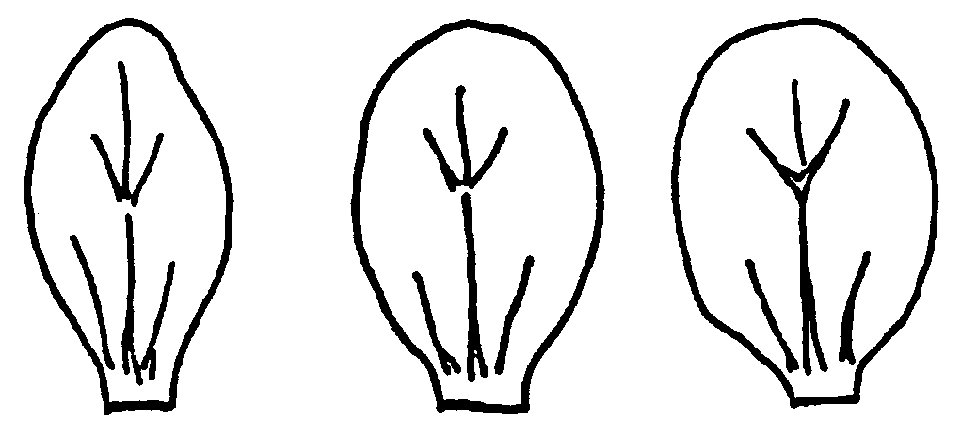
узкоэллиптические эллиптические широкоэллиптические

К 18. Листовая пластинка: глубина надрезов края листа центральной трети растения. Надрезы края должны наблюдаться у самого большого листа между пятнадцатым и двадцатым узлом главного стебля.
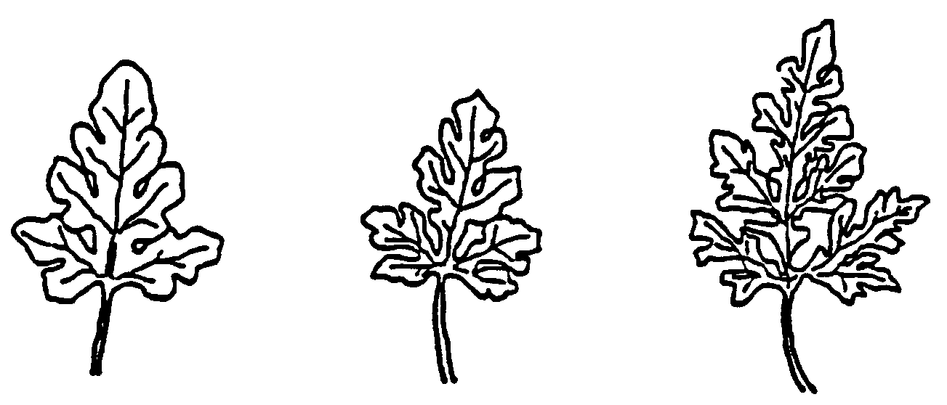
мелкие средние глубокие

К 29. Плод: форма продольного сечения
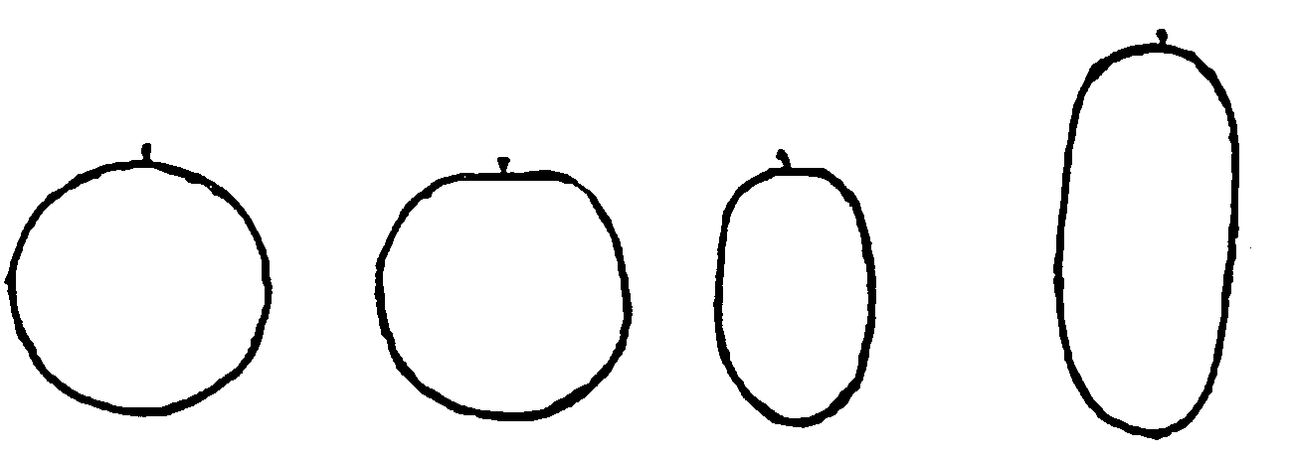
округлое широкоэллипти- эллиптическое цилиндрическое
ческое

К 30 + 40 + 41. Плод: основная окраска кожуры и полос
Основная окраска понимается как самая светлая окраска, а окраска полос как более темная.

К 33 + 34 + 36 + 45. Плод
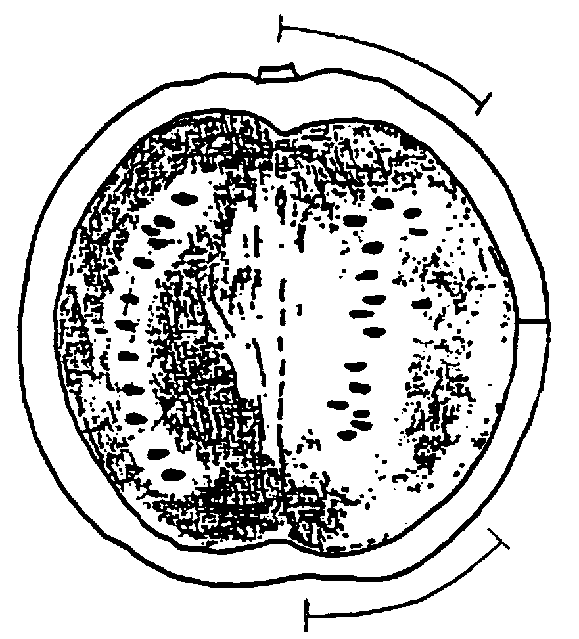 | основание (34)  толщина внешнего слоя околоплодника (45)  верхняя часть (36)
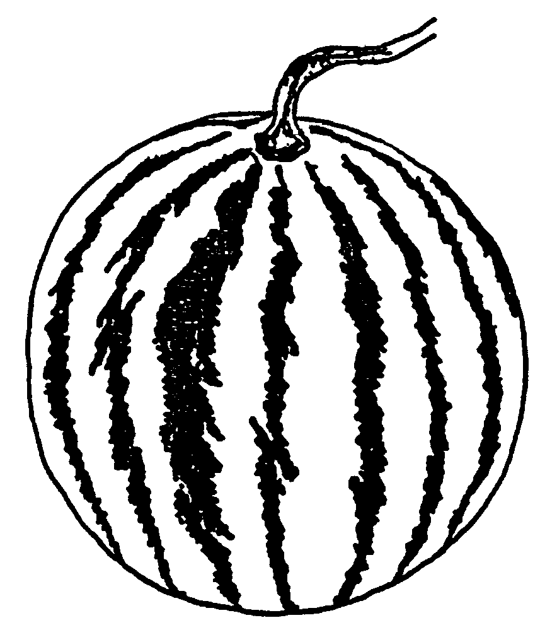 | соединение плодоножки с плодом (33)
К 59. Устойчивость к фузариозному увяданию (Fusarium oxyspo-
rum f. sp. niveum (E.F. Smith) Snyder et Hansenя.

Метод
Поддержание расы
Тип среды P.S.A. (картофель, сахар и агар) среда
Специальные Хранение при температуре ниже 5 0С
условия
Приготовление Встряхивание культуры в P.S. (картофель и
инокулюма сахар) жидкой среде 7 - 10 дней при 28 0С
Профильтровать через два слоя марли. До-
вести стерилизованной водой концентрацию
спор до 1,5 х 10⁷/мл.
Проведение испытаний
Посев семян В стерилизованную почву
Стадия роста Раскрытие первого настоящего листа
растения
Метод Смачивание корней и гипокотиля одну минуту
инокуляции в растворе инокулюма. После инокуляции пе-
ресадить растения в стерилизованную (паром)
почву или перлит.

Внешние условия после инокуляции
Температура Днем: 25 0С; ночью: 16 0С
Освещение Естественное (не менее 12 часов)
Метод В теплице или климатической камере. Жидкие
выращивания подкормки еженедельно.

Продолжительность испытаний
- от инокуляции 20 дней. Симптомы болезни появляются через
до наблюдения 5-10 дней после инокуляции. Наблюдения дол-
жны проводиться несколько раз.
Сохранение Обновление среды по меньшей мере раз в год
патогенности

К 60. Устойчивость к антракнозу (Colletotrichum lagenarium
(passerini) Ellis et Halsted)я.

Метод
Поддержание расы
Тип среды P.S.A. (картофель, сахар и агар) среда
Специальные Хранение при температуре ниже 5 0С
условия
Приготовление Встряхивание культуры в P.D. (картофель и
инокулюма декстроза) жидкой среде 7 - 10 дней при
28 0С. Профильтровать через два слоя мар-
ли. Довести стерилизованной водой кон-
центрацию спор до 1,5 х 10⁴ /мл.

Проведение испытаний
Посев семян В стерилизованную почву
Стадия роста Раскрытие второго-третьего настоящего
растения листа
Обработка после Инокулированные растения поместить в тем-
инокуляции ное и влажное место при температуре 25 0С
и относительной влажности 100% на 48 ча-
сов перед высадкой в теплицу.

Внешние условия после инокуляции
Температура Днем: 25 0С; ночью: 16 0С
Освещение Естественное (не менее 12 часов)
Метод В теплице.
выращивания

Продолжительность испытаний
- от инокуляции 20 дней.
до наблюдения
Расы Идентифицированы три расы.
Сохранение Обновление среды по меньшей мере раз в год
патогенности

РГУ «Государственная комиссия
по сортоиспытанию
сельскохозяйственных культур» МСХ РК

А Н К Е Т А С О Р Т А

1. Культура Арбуз Citrullus lanatus (Thunb.)
Matsum. et Nakai
(русское название) (латинское название)
2. Заявитель _____________________________________________________
(имя и адрес)
3. Предлагаемое название сорта ___________________________________

Селекционный номер ____________________________________________
4. Сведения о происхождении (с обязательным указанием родительских форм), особенности поддержания и размножения сорта
4.1 Метод поддержания и размножения
1) гибрид [ ]
2) сорт [ ]
4.2 Другая информация
________________________________________________________________
________________________________________________________________ 5. Признаки сорта (цифры в скобках соответствуют номеру признакаUPOV в таблице признаков). Отметьте в квадратных скобках степень выраженности признака.
Признак | Степень выраженности | Индекс
с 1 по 60 признаки

6. Похожие сорта и отличия от этих сортов
Название похожего (их) сорта (ов) __________________________________

Название похожего (их) сорта (ов) | №  признака | Признак | Степень выраженности признака
Название похожего (их) сорта (ов) | №  признака | Признак | похожий сорт | сорт-кандидат
7. Дополнительная информация
7.1 Устойчивость к болезням и вредителям
отсутствует имеется не испытывался
1) Fusarium oxysporum f.
sp. niveum (E.F. Smith)
Snyder et Hansen
Раса 0 (59.1) [ ] [ ] [ ]
Раса 1 (59.2) [ ] [ ] [ ]
Раса 2 (59.3) [ ] [ ] [ ]
2) Colletotrichum lage-
narium (passerini) Ellis
et Halsted
Раса 1 (60.1) [ ] [ ] [ ]
Раса 2 (60.2) [ ] [ ] [ ]
Раса 3 (60.3) [ ] [ ] [ ]
3) Устойчивость к другим [ ] [ ] [ ]
болезням и вредителям (укажите) _______________________________________________________________
7.2 Особые условия для испытания сорта
1) Использование
- в теплице [ ]
- в открытом грунте [ ]
- в открытом грунте и теплице [ ]

2) Другие условия _______________________________________________________________ _______________________________________________________________
_______________________________________________________________
7.3 Другая информация
_______________________________________________________________
_______________________________________________________________ _______________________________________________________________

Дата "____"_______________г
Подпись заявителя ______________
М.П.

